# Général

* Démo: <https://4d6tp2.sv55.cmaisonneuve.qc.ca/>
* API: <https://tvshowdbapi.herokuapp.com/>

# Modalités

* Avant de débuter, svp créez un tag nommé **P1** en utilisant l'url suivant

https://gitlab.com/4d6/h22/gr0X/tp2/equipe0Y/-/tags/new

(remplacez X et Y dans l'url)

# Remise

* 19 avril, 23:55

# DetailsView.vue

* La vue DetailsView affiche les informations concernant une télésérie.
* Elle apparaît au clic d'une télésérie sur la vue HomeView.
* L'api exploitée est [/tvshow?tvshowId=X](http://tvshowdbapi.herokuapp.com/tvshow?tvshowId=1) où X est un tvshowId valide.
* On retrouve, dans la partie supérieure, les informations détaillées de la télésérie, soit le titre (*title*), l'année de production (*year*), le nombre d'épisodes (*episodeCount*), les genres séparés par une virgule, le studio, et la description (*plot*). L'image (*imgURL*) est dans une colonne à gauche alors que les éléments d'informations précédemment décrits sont à droite.



* Ensuite sont affichés les acteurs et actrices (en spécifiant leur rôle) ayant participé à la télésérie. Une barre de défilement horizontale permet de consulter tous les acteurs et actrices impliqués. Utilisez un component pour l'affichage d'un artiste et son rôle.



* Finalement, on retrouve, en bas de page, les saisons disponibles sur le site. Les saisons sont disposées horizontalement. Le poster pour la saison est affiché (*imgURL*), ainsi que le nombre d'épisodes de la saison (*episodeCount*) et le numéro de la saison (*number*). Une barre de défilement horizontale apparaît au besoin. Utilisez un component pour l'affichage d'une saison.

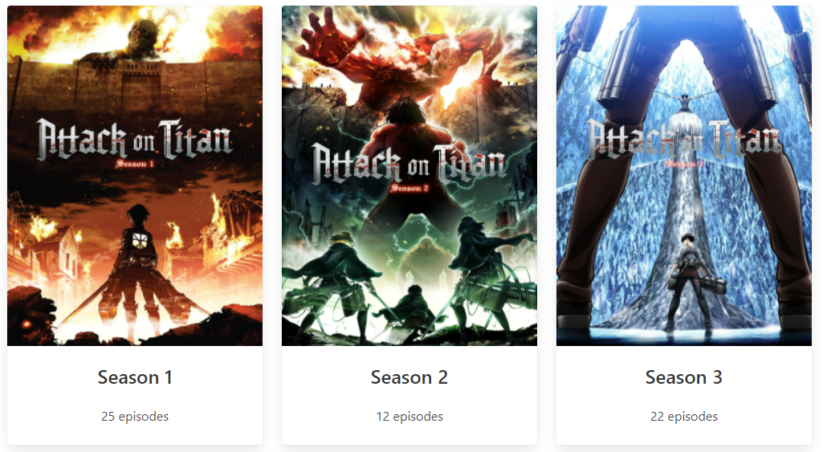

# SeasonEpisodesView.vue

* La vue SeasonEpisodesView affiche les informations concernant les épisodes d'une saison d'une télésérie.
* Elle apparaît au clic d'une saison sur la vue DetailsView.
* L'api exploitée est [/episodes?seasonId=X](https://tvshowdbapi.herokuapp.com/episodes?seasonId=2) où X est un seasonId valide.
* On retrouve, dans la partie supérieure, le nom de la télésérie (*tvshowTitle*) et le numéro de saison (seasonNumber).

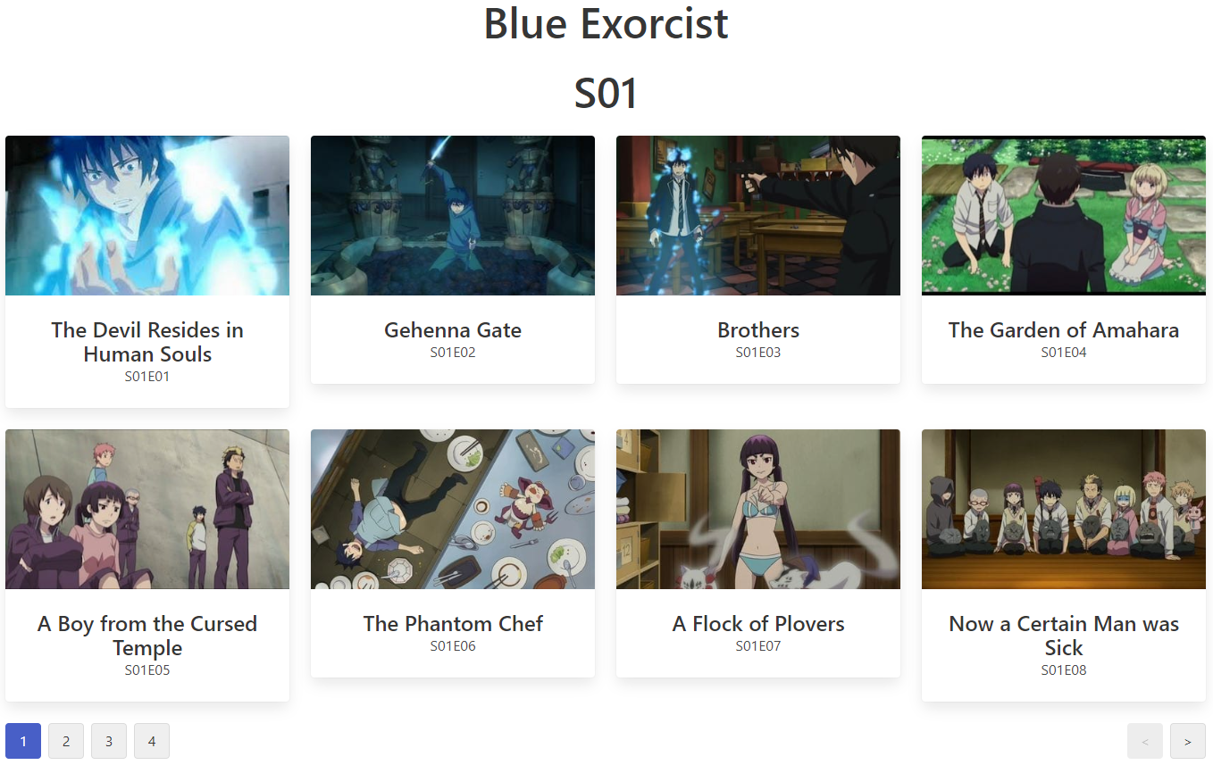

* Ensuite, sont affichés les épisodes de la saison. Utilisez un component pour l'affichage d'un épisode.
* On affiche 4 épisodes par ligne sur les appareils de type desktop ou supérieur, 3 épisodes par ligne sur les tablettes et 1 épisode par ligne pour les appareils de type mobile.
* L'affichage des épisodes est paginé, 8 épisodes par page.
* Un clic sur un numéro de page affiche les épisodes de cette page. Un bouton suivant et un bouton précédent permettent de changer la page courante. Les boutons suivant et précédent sont désactivés au moment opportun.

# DetailsEpisodeView.vue

* La vue DetailsEpisodeView affiche les informations concernant un épisode d'une télésérie.
* Elle apparaît au clic d'un épisode sur la vue SeasonEpisodesView.
* L'api exploitée est [/episode?episodeId=X](https://tvshowdbapi.herokuapp.com/episode?episodeId=1) où X est un episodeId valide.
* On retrouve, dans cette vue:
  + Le nom de la télésérie (*tvshowTitle*)
  + Le numéro de saison (*seasonNumber*)
  + Le numéro d'épisode (*number*)
  + La durée de l'épisode (*runtime*)
  + Le système de classification télévisuelle Parental Guideline (*tvParentalGuideline*)
  + Le synopsis (*plot*)
  + L'image de l'épisode (*imgURL*)

